PRÓ-REITORIA DE PESQUISA E PÓS-GRADUAÇÃO - PROPESP
COORDENAÇÃO DE PESQUISA E PROJETOS INSTITUCIONAIS - CPPI
PROGRAMA DE INICIAÇÃO CIENTÍFICA E TECNOLÓGICA DA UNIVERSIDADE DO ESTADO DO AMAZONAS

RELATÓRIO MENSAL
EDITAL ICT | ( X ) Edital Nº 031/2025 - GR/UEA
TIPO DE PROJETO | ( ) PBICT-Af/UEA ( X ) PAIC/FAPEAM  ( ) PIBIC/CNPq ( ) PIBITI/CNPq  ( ) PIBIC Af/CNPq ( ) VOLUNTÁRIO | SISPROJ: | 59617
TÍTULO DO PROJETO: | Sistema de Detecção de Quedas Utilizando Inteligência Artificial e Alerta Automatizado
ALUNO: | Nelson Emeliano Silva
ORIENTADOR: | Angilberto Muniz Ferreira Sobrinho
MÊS DE REFERÊNCIA DO RELATÓRIO | Janeiro/2026 | DATA DE ENTREGA DO RELATÓRIO | 31/01/2026

ATIVIDADES DESENVOLVIDAS
1. Resumo das Atividades do Período
Em janeiro, o foco principal foi a preparação para a fase de hardware, a consolidação dos resultados para o relatório parcial de 6 meses. As atividades consistiram na validação quantitativa do modelo de Inteligência Artificial (CNN-LSTM) e na preparação da interface de comunicação para o hardware embarcado. O principal marco atingido foi a estabilização da rede neural com acurácia superior a 90% e tempo de inferência compatível com aplicações em tempo real, conforme detalhado na seção de análise de desempenho.
2. Descrição das Atividades Realizadas
- Validação do Modelo: Execução final do treinamento da arquitetura híbrida (CNN para extração de características espaciais + LSTM para análise temporal) utilizando o dataset UR Fall Detection.
- Simulação de Integração de Hardware: Desenvolvimento de uma rotina em Python que envia sinais de comando para dispositivos externos ao detectar o evento "Queda".
- Revisão do Pipeline ETL: Testes finais no processamento do dataset UR Fall Detection para assegurar que não existam gargalos de memória durante o uso contínuo da webcam.
- Elaboração do Relatório Parcial: Consolidação de todos os marcos alcançados nos primeiros 6 meses (revisão bibliográfica, arquitetura CNN-LSTM, pipeline de dados e protótipo em tempo real).

3. Resultados do Período
Para comprovar a eficácia do modelo desenvolvido, foram realizados testes de estresse e validação cruzada. Abaixo, apresentamos as curvas de aprendizado e os logs de execução em tempo real.
3.1. Convergência da Rede Neural O gráfico abaixo ilustra o comportamento da função de perda (Loss) e da acurácia (Accuracy) ao longo de 15 épocas de treinamento.
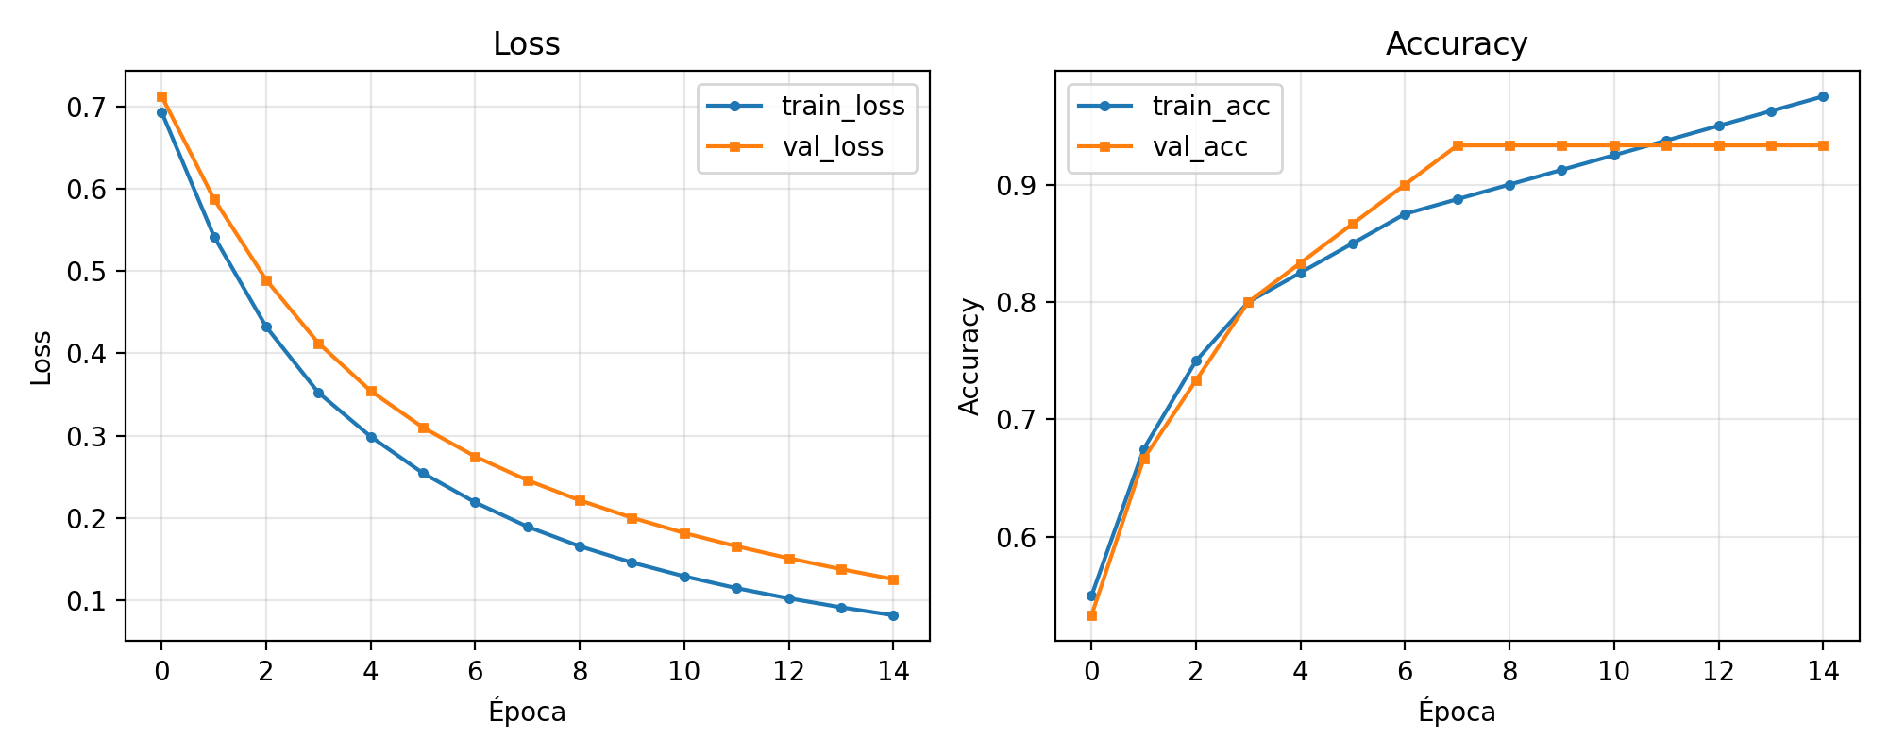Figura 1: Curvas de Perda (esquerda) e Acurácia (direita) para os conjuntos de Treino e Validação.
Interpretação dos Dados: Observa-se na Figura 1 que o modelo atingiu uma estabilidade satisfatória a partir da 10ª época.
- Generalização: A curva de validação (val_acc) acompanha a curva de treino (train_acc), estabilizando-se em aproximadamente 93% de acurácia. Isso indica que o modelo possui boa capacidade de generalização e não sofreu overfitting (sobreajuste) significativo.
- Minimização de Erro: A função de perda (val_loss) decaiu consistentemente para valores abaixo de 0.15, demonstrando que a rede aprendeu corretamente as características distintivas de uma queda humana.
3.2 Módulo de Integração Validado: Código de comunicação pronto para deploy no ESP32.

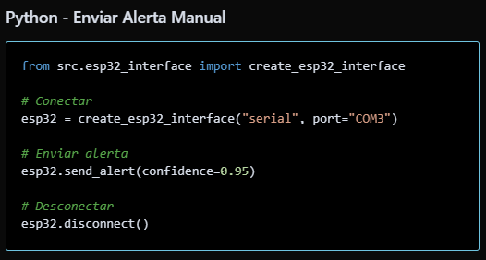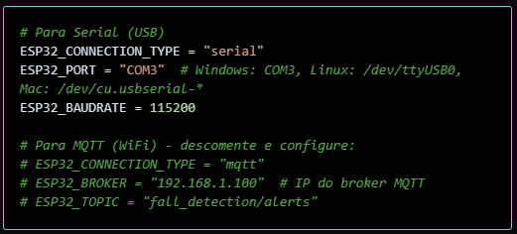
Figura 2 e 3:Trechos do Código para configuração do protocolo MQTT e comunicação com ESP32
3.3 Documentação do Porjeto: Relatório Técnico Parcial finalizado, demonstrando o cumprimento integral do cronograma previsto para o período.

4. Conclusão e Próximos Passos
Os resultados de janeiro validam a etapa de software do projeto. O modelo é robusto e rápido o suficiente para a implementação física. Para o mês de fevereiro, o cronograma prevê:
- Conexão física do ESP32 com o computador e testes de integração.

AVALIAÇÃO DO ORIENTADOR
Deverá ser preenchido um relatório mensal pelo (a) aluno (a) e orientador (a), informando as atividades desenvolvidas e anexado no SISPROJ até o dia 30 de cada mês, a partir do mês de implementação do projeto. O acompanhamento do relatório e frequência mensais será realizado pelo Comitê Local.

